|  |
| --- |
| МИНОБРНАУКИ РОССИИ |
| Федеральное государственное бюджетное образовательное учреждение высшего образования **«МИРЭА − Российский технологический университет»**  **РТУ МИРЭА** |

**Институт информационных технологий (ИИТ)**

**Кафедра практической и прикладной информатики (ППИ)**

**ОТЧЕТ ПО ПРАКТИЧЕСКОЙ РАБОТЕ**

по дисциплине «Моделирование бизнес-процессов»

**Практическое занятие № 3**

|  |  |  |  |
| --- | --- | --- | --- |
| Студент группы ИНБО-01-17 | *ИНБО-08-22, Самойлов М.М.* | (подпись) | |
| Преподаватель | *Лентяева Т.В.* | (подпись) | |
| Отчет представлен | «___»________2024__г. | |  | |

Москва 2024 г.

**Цель занятия:** построение функциональной диаграммы процесса.

**Постановка задачи:** построить концептуальную модель и сделать

декомпозицию концептуальной модели, провести декомпозицию подпроцессов.

**Результат работы:**

Рисунок 1 показывает диаграмму IDEF0, которая используется для моделирования функций бизнеса или процессов. Каждый блок диаграммы IDEF0 описывает определенную функцию или процесс, используя набор входов, выводов, механизмов и контролов

- **Входы:**

- Данные о источнике

- Данные о заказе клиента

- Данные об оплате

- Данные о возврате

- **Выходы:**

- Неоформленный заказ

- Документы на возврат

- Документы на получение товара

- Оформленный заказ

- Чек об оплате

- Неуспешная оплата

- Неуспешная консультация

- **Механизмы:**

- Руководитель отдела по работе с клиентами

- Менеджер

- Кассир

- Работник склада

- **Контроли:**

- Гражданский кодекс

- Закон о защите прав потребителей

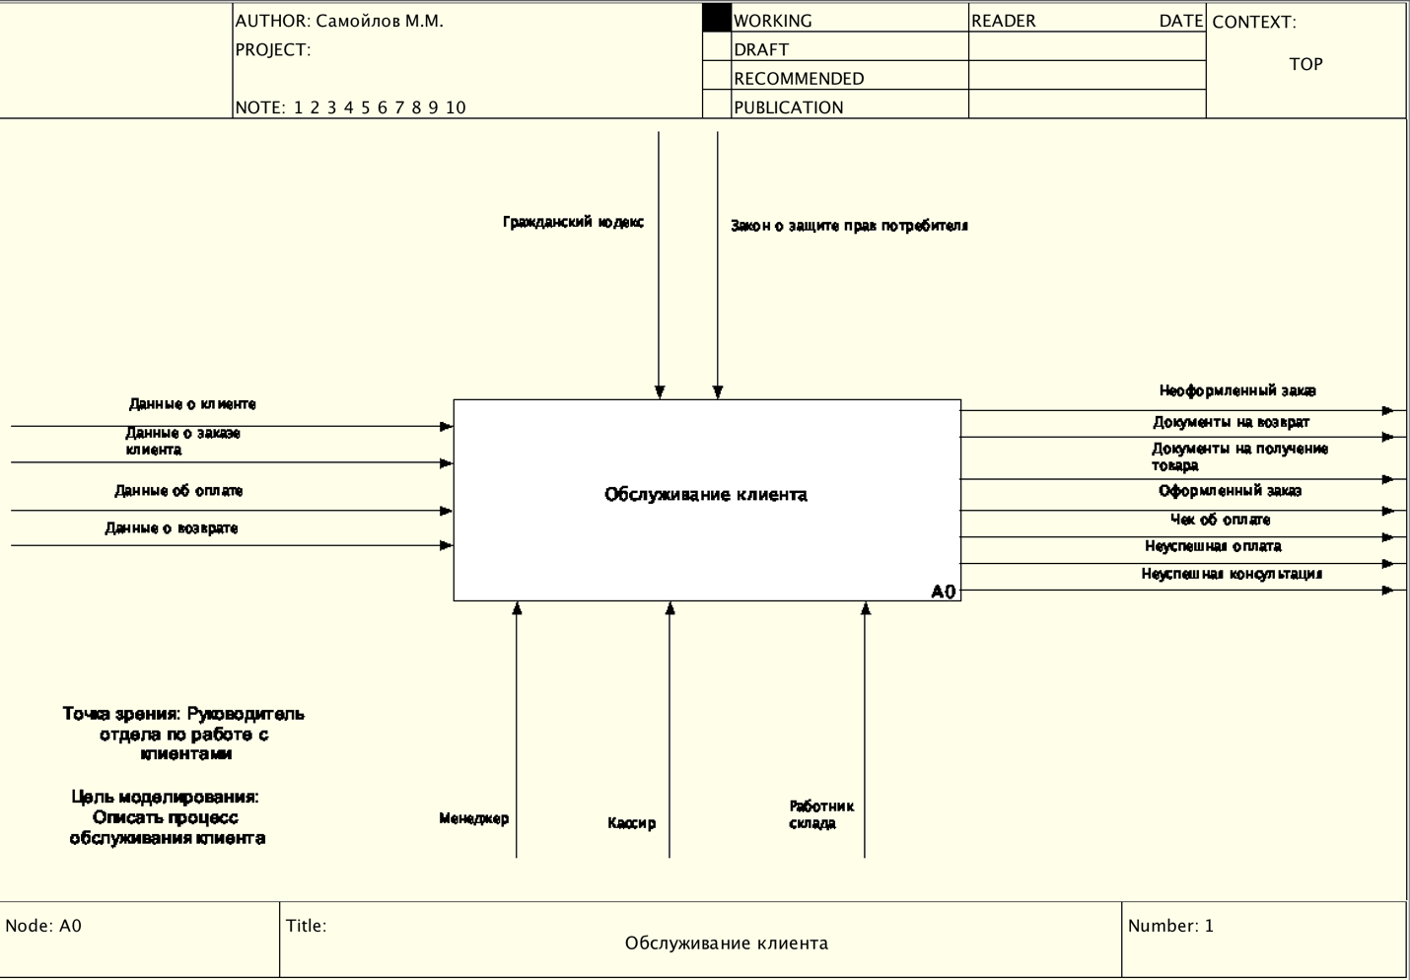

Рисунок 1. Контекстная диаграмма процесса «Обслуживание клиента»

На рисунке 2 представлена диаграмма IDEF0, которая детально описывает процесс обслуживания клиента, разбив его на подпроцессы. Каждый подпроцесс визуализирован в виде отдельного блока и связан с различными входами, выходами и механизмами, управляемыми определенными регулирующими элементами.

Описание Подпроцессов:

- A1: Консультация клиента

- Входы: Данные о клиенте, данные о заказе клиента, данные о возврате, данные об оплате

- Выходы: Информация о заказе, неудачная консультация

- Механизм: Менеджер

- A2: Оформление заказа

- Входы: Информация о заказе (полученная от A1)

- Выходы: Оформленный заказ, неоформленный заказ, документы на возврат

- Механизм: Менеджер

- A3: Прием оплаты

- Входы: Оплаченный заказ (полученный от A2)

- Выходы: Данные об оплате, чек об оплате, неуспешная оплата

- Механизм: Кассир

- A4: Сборка заказа

- Входы: Оплаченный заказ (полученный от A3), данные о товаре готовом на складе

- Выходы: Данные о товаре готовом на складе

- Механизм: Работник склада

- A5: Отгрузка товара со склада

- Входы: Товар, готовый к отгрузке (полученный от A4)

- Выходы: Документы на получение товара

- Механизм: Работник склада

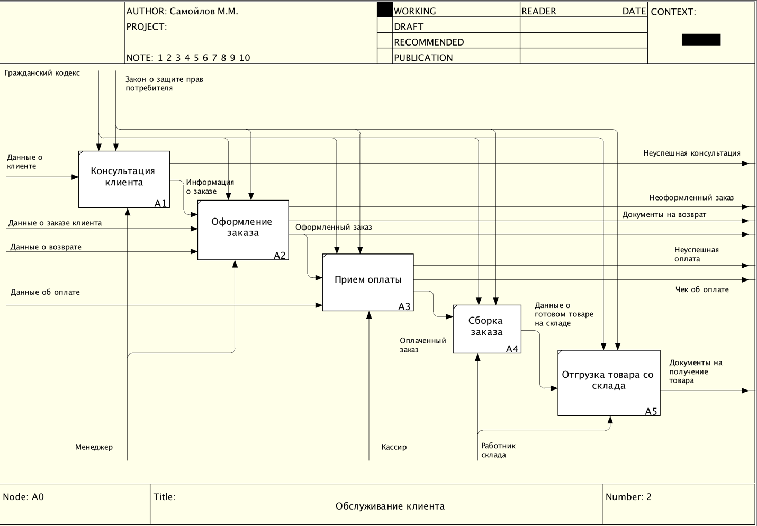

Рисунок 2. Декомпозиция процесса «Обслуживание клиента»

**Список использованных источников:**

1. Стандарт P 50.1.028-2001 IDEF0